UNIVERSIDADE KIMPAVITA
INSTITUTO POLITÉCNICO
CURSO DE ENGENHARIA INFORMÁTICA

PROJECTO DE PROGRAMAÇÃO ORIENTADA A OBJECTOS (POO)

SISTEMA DE GESTÃO DE HOTEL

3º ANO
PERÍODO: MANHÃ
TURMA: PAVILHÃO

DOCENTE
______________________________________
JOAQUIM JOÃO NSAKU VENTURA, Msc.

UIGE, MAIO DE 2026
LISTA DOS INTEGRANTES

- António Lopes Tamba -17663
- Lukombo David -17713
- Nguinamau Vita - 17733

Relatório Técnico do Projecto

Resumo
O presente relatório descreve o desenvolvimento de um sistema de gestão de hotel, criado com o objectivo de automatizar processos relacionados à administração de hotéis, permitindo um controlo mais eficiente das informações de clientes, quartos, reservas e estadias. O sistema foi desenvolvido usando a linguagem C#, estruturado com princípios de Programação Orientada a Objectos (POO), garantindo a organização, reutilização e manutenção do código. A implementação busca reduzir erros manuais, aumentar a eficiência operacional e facilitar a gestão das actividades do ramo hoteleira.
Para maior célere na execução do projecto, foi repartida as tarefas entre os membros do grupo, na qual a parte de diagramas de classe UML e o relatório técnico foi incumbido pelo membro António Lopes Tamba e a execução do código ficou na responsabilidade dos membros Nguinamau Vita e Lukombo David.

Introdução
Com o crescimento do sector da hotelaria, tornou-se necessário adoptar soluções tecnológicas capazes de auxiliar no controlo e administração dos serviços oferecidos aos clientes. Muitos estabelecimentos ainda realizam procedimentos de reservas, gestão de quartos e acompanhamento de hóspedes de forma manual, o que pode provocar atrasos, perda de dados e dificuldades no controlo das informações.
Neste contexto, foi desenvolvido o Sistema de Gestão de Hotel, que visa informatizar processos essenciais dentro de um hotel. O sistema permite o cadastro de clientes, gestão de quartos, realização de reservas, controlo de estadias e tratamento de excepções para garantir maior robustez e desempenho da aplicação.
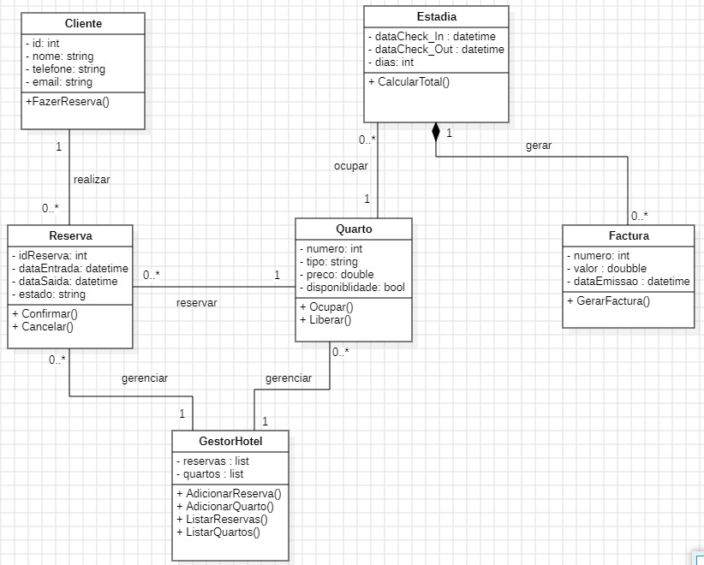
O diagrama de classes UML foi feito pela ferramenta StarUML e nesta parte teve a responsabilidade do estudante António Lopes Tamba, conforme foi prescrito anteriormente. A imagem a seguir ilustra o diagrama de classes UML.

Descrição do Sistema
O Sistema de Gestão de Hotel foi desenvolvido para facilitar a administração dos serviços de hospedagem. O projecto possui uma estrutura organizada em diferentes componentes, cada um desempenhando funções específicas.
Conforme já foi especificado anteriormente, a parte de codificação teve a cargo dos membros Lukombo David e Nguinamau Vita.
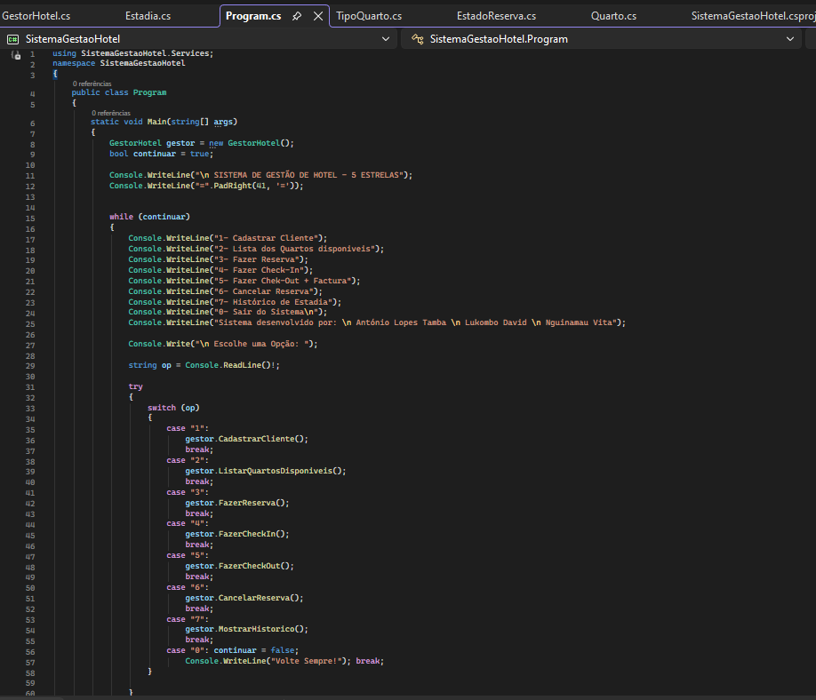
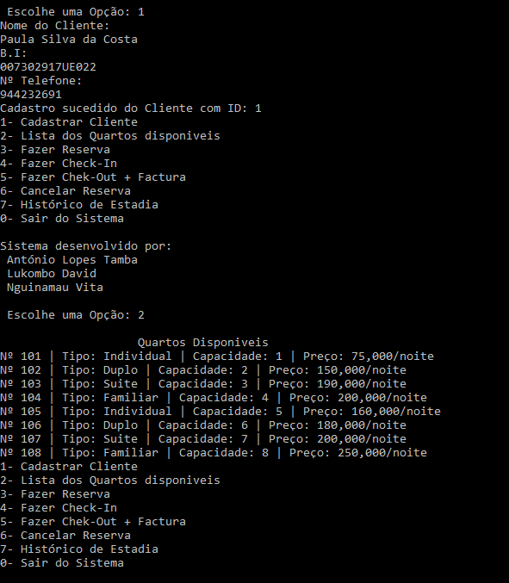
As imagens a seguir ilustram o que foi feito pelos dois membros do grupo.
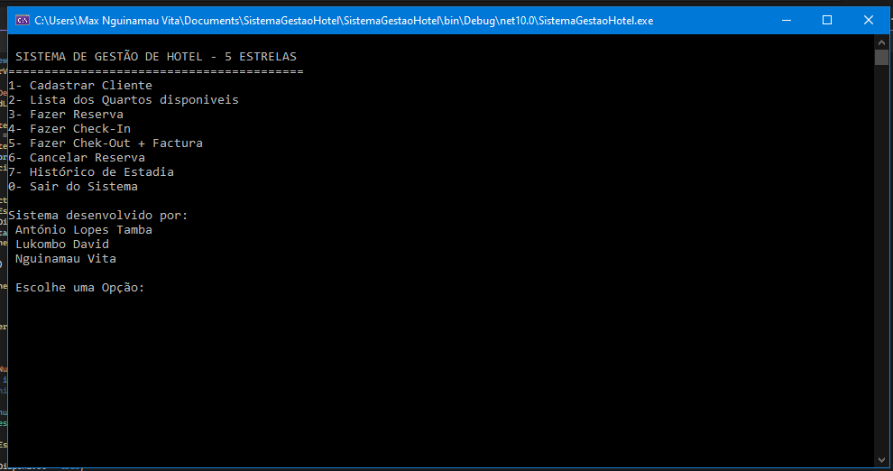
O sistema foi implementado com as principais funcionalidades:
- Cadastro de Clientes;
- Gestão de Quartos;
- Realização de Reservas;
- Controlo de Estadias;
- Verificação de disponibilidade dos quartos;
- Tratamento de erros durante operações inválidas.
Estrutura do Sistema
O sistema foi dividido em diferentes módulos tais como:
- Modelos (Models): Representam as entidades principais do sistema.
Cliente: Responsável por armazenar as informações dos hóspedes.
Quarto: Contem dados referentes aos quartos disponíveis no hotel.
Reserva: Responsável pelo controlo das reservas realizadas.
Estadia: Gere informações relacionadas ao período de permanência do cliente.
- Serviços (Services)
GestorHotel: Responsável por administrar o sistema, coordenando as operações entre clientes, reservas e quartos.
- Enumerações (Enums)
As enumerações foram usadas para definir estados fixos dentro do sistema:
TipoQuarto: Define a categoria dos quartos, por exemplo: simples, duplo e luxo.
EstadoReserva: Define o estado actual da reserva, tal como: Activa, Concluída, Cancelada.
- Tratamento de Excepções
Foram implementadas excepções personalizadas para controlar erros específicos:
DataInvalidaException: Detecta datas inválidas inseridas pelo utilizador.
QuartoIndisponivelException: Impede a reserva de quartos ocupados.
ReservaNaoEncontardaException: Indica quando uma reserva não existe.

Benefícios do Sistema

A implementação do sistema oferece diversas vantagens:
- Redução de processos manuais;
- Maior rapidez no atendimento;
- Melhor organização dos dados;
- Diminuição de erros operacionais;
- Melhor controlo de reservas e hóspedes;
- Facilidade de manutenção do sistema.

Conclusão

O desenvolvimento do Sistema de Gestão de Hotel, permitiu aplicar conhecimentos de Programação Orientada a Objectos na criação de uma solução capaz de auxiliar na administração de hotéis. A estrutura organizada do sistema contribui para maior eficiência e facilidade na gestão das actividades realizadas.
Além disso, a utilização das classes, serviços, enumerações e tratamento de excepções tornou o sistema mais robusto e preparado para futuras melhorias, como integração com bases de dados, interfaces gráficas e sistemas online de reservas.
Conclui-se que a informatização dos processos de hotéis constitui uma ferramenta importante para aumentar a qualidade dos serviços e optimizar a gestão administrativa.

